**生育津贴免申即享网厅操作流程**

###### 单位篇：

###### 【生育津贴免申即享】开通

**说明：首先需要单位登录海南医保平台在该模块录入单位账户信息及专管员联系电话进行生育津贴免申即享开通。**

（1）用单位经办人账号登录海南医保服务平台

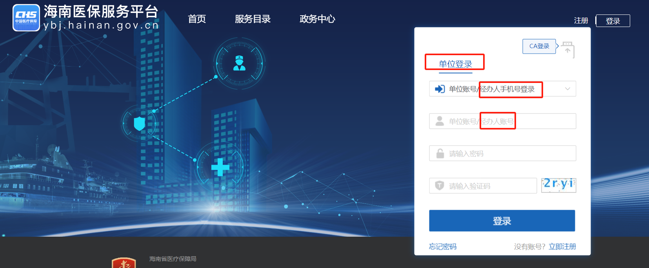

（2）点击【更多服务】，在【生育津贴】模块，点击【生育津贴免申即享】功能，阅读告知书，核对账户信息和专管员联系电话，如果为空或者有变化需要修改后提交，确认开通免申即享。（不能重复开通，只能开通一次）

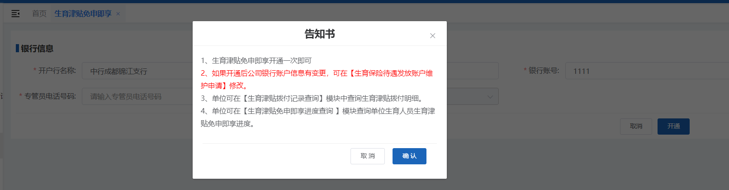

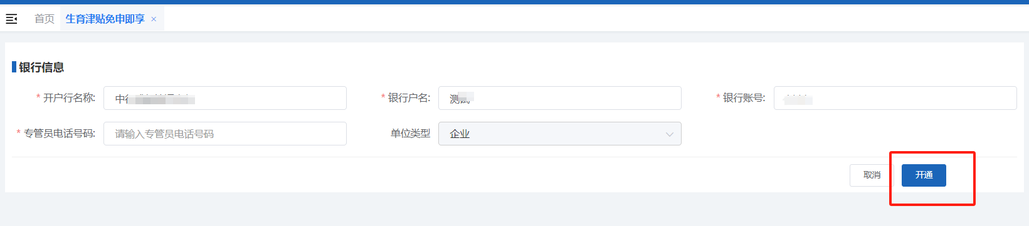

###### **【生育保险待遇发放账户维护申请】**

**说明：单位开通免申即享后，如单位的账户或者专管员有变更，可在该模块进行单位账户信息维护，一般单位账户都是自动带出，如果有变化可以修改后提交，如果没有变化无需修改。**

（1）用单位经办人账号登录海南医保服务平台



2、点击【更多服务】，在【生育津贴】模块，点击【生育保险待遇发放账户维护申请】功能，核对账户信息和专管员联系电话，如果有变化需要修改后提交，如果没变化无需提交。

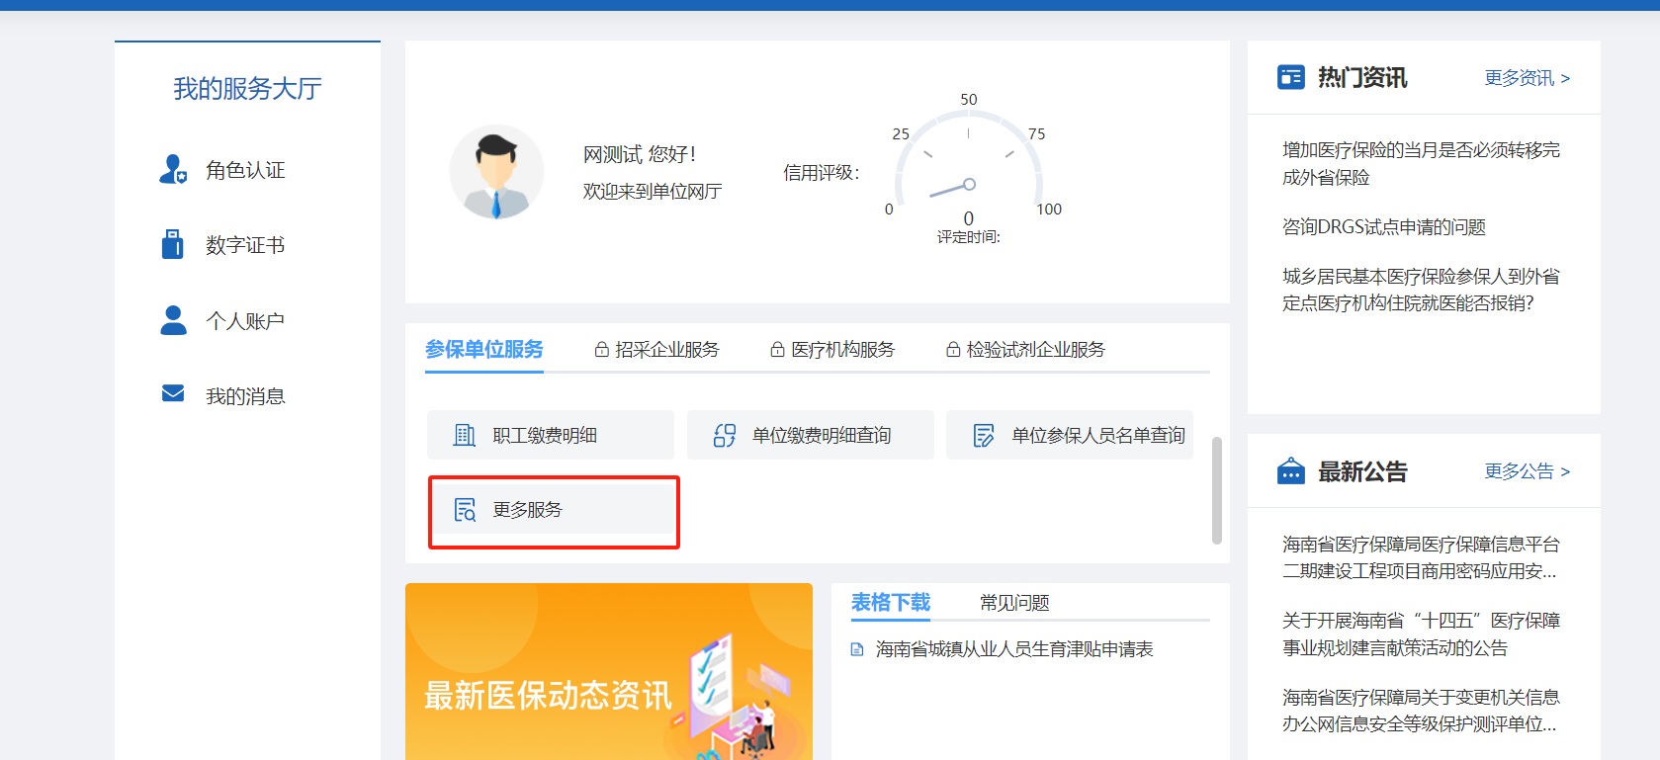

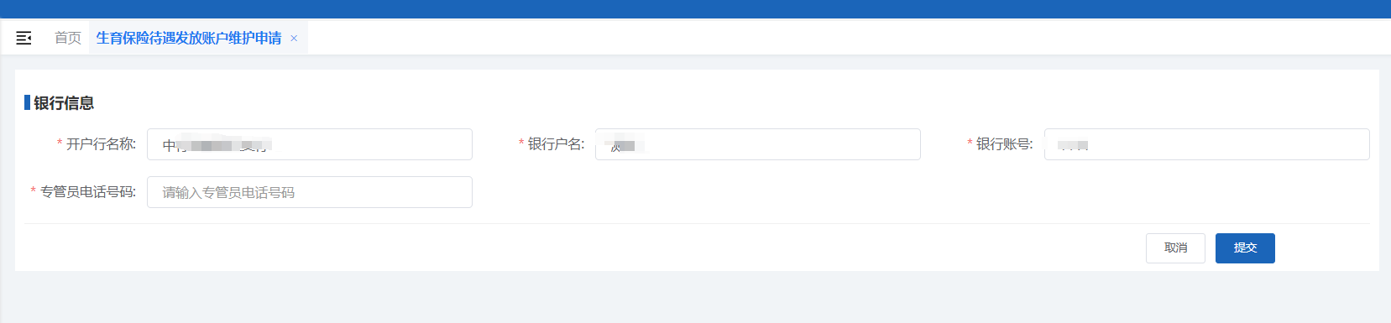

###### **【生育津贴免申即享进度查询】**

**说明：单位可以在该模块查询单位生育人员生育津贴的审核及发放进度。**

（1）用单位经办人账号登录海南医保服务平台



（2）点击【更多服务】，在【生育津贴】模块，点击【生育津贴免申即享进度查询】功能，查询单位生育人员生育津贴的审核发放进度。可通过进度状态和备注字段跟进进度情况。



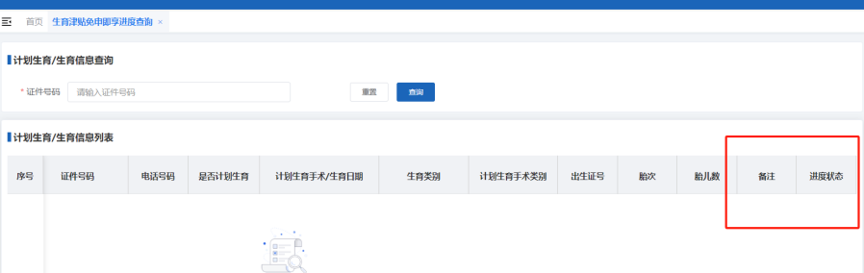

###### **【生育津贴拨付查询】**

**说明：单位可以在该模块查询生育津贴拨付记录。**

1. 用单位经办人账号登录海南医保服务平台



2、点击【更多服务】，在【生育津贴】模块，点击【生育津贴拨付查询】功能，查询单位生育人员生育津贴的拨付明细。支持下载、打印。



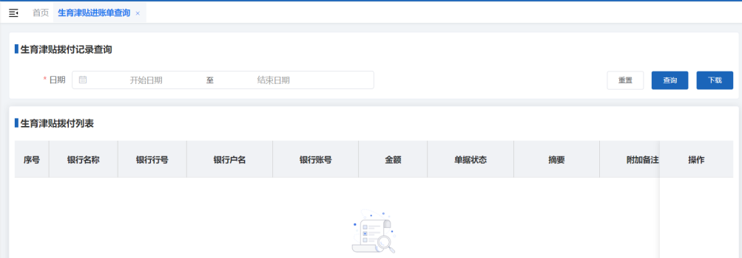

###### **个人篇：**

###### **1、【生育津贴免申即享确认及进度查询】**

**说明：需要宝妈登录海南医保平台在该模块进行生育信息确认。**

>>>电脑端

1. 登录海南医保服务平台

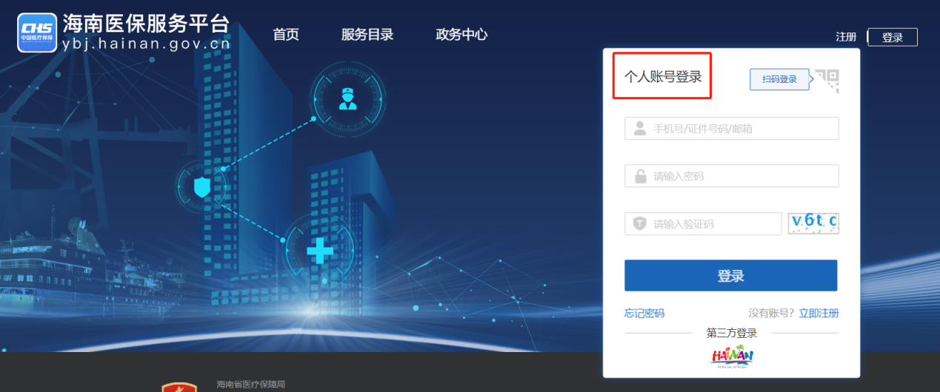

1. “其他服务”模块的【生育津贴免申即享确认及进度查询】功能，点击【申请确认】，阅读【温馨提示】，对生育信息进行核实，如果变动，修改后按材料说明上传材料方可提交。

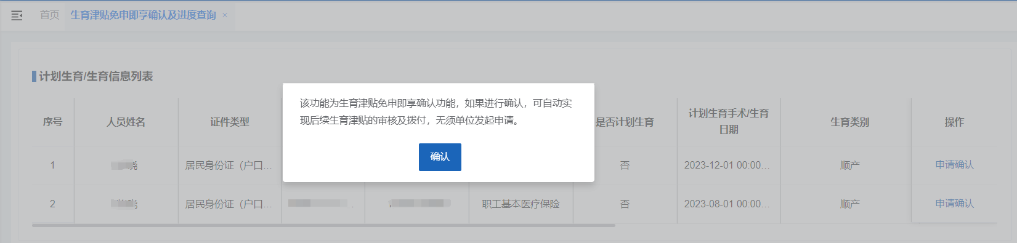

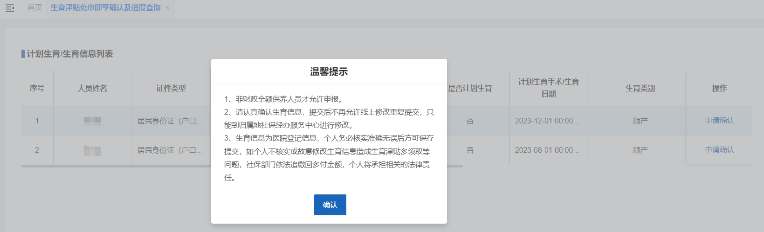

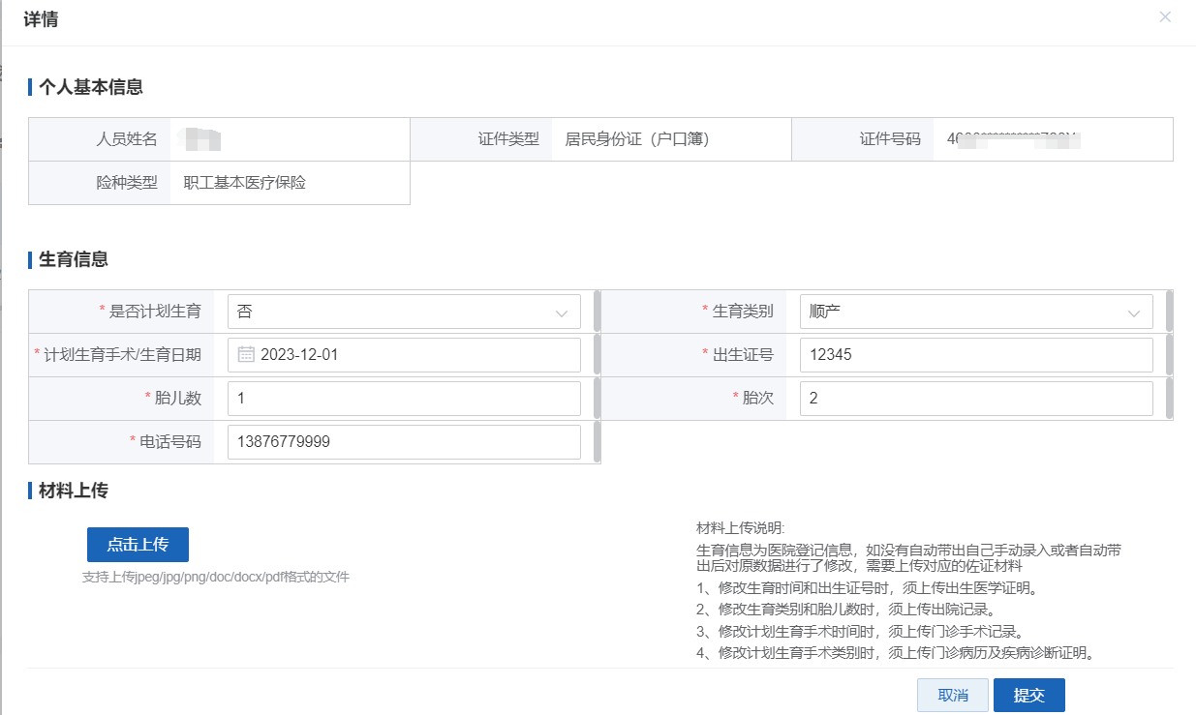

1. 提交后，不可以再重复提交，可通过进度状态和备注跟进审核进度。

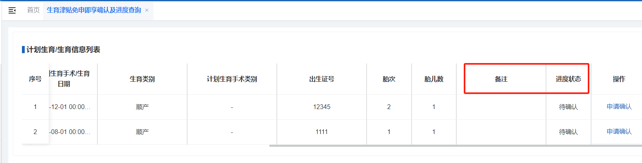

**>>>手机端**

1. 登录海南医保app/海南医保微信小程序/海南医保支付宝小程序，点击【服务】，下拉到【其他服务】模块。

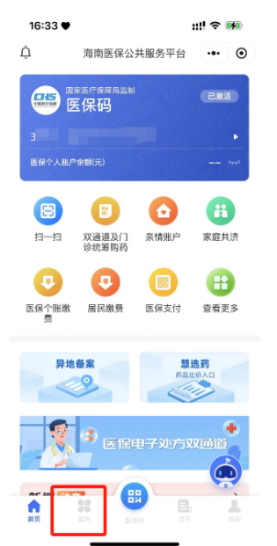

1. 点击【生育津贴免申即享确认及进度查询】功能，点击【确认】，阅读【温馨提示】，对生育信息进行核实，如果有变更，修改后按材料说明上传材料方可提交。

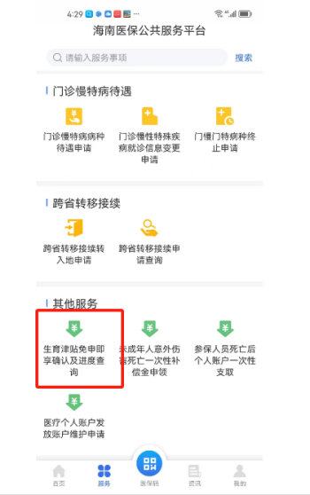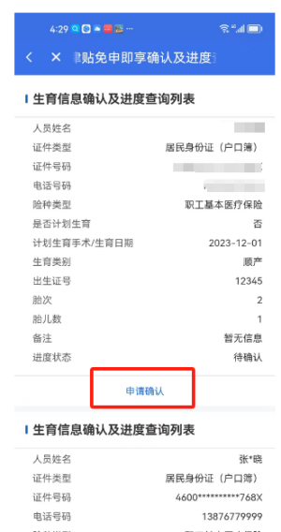

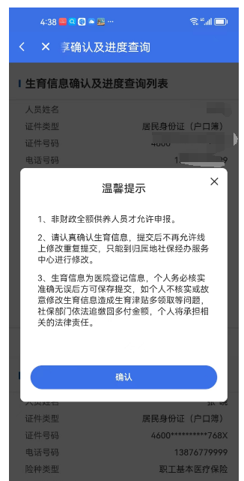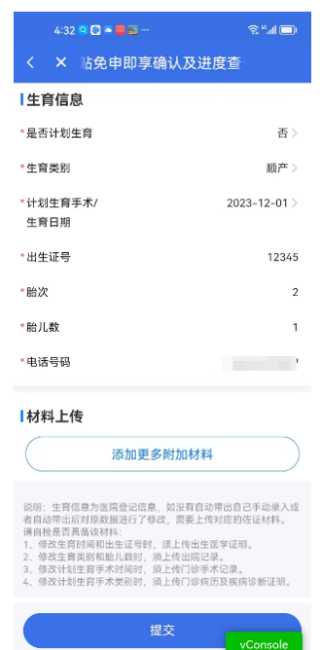

1. 提交后，不可以再重复提交，可通过进度状态和备注跟进审核进度。

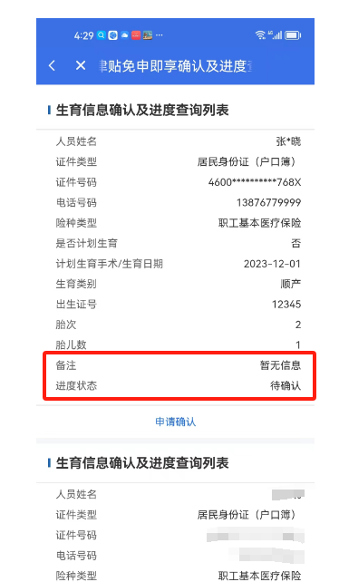

###### **2、【生育津贴核定表】**

**说明：宝妈可以在该模块查询生育津贴拨付记录。**

**>>>电脑端**

1. 登录海南医保服务平台



1. “我要打印”模块的【生育津贴核定表打印】功能，查看生育拨付记录，支持下载打印。

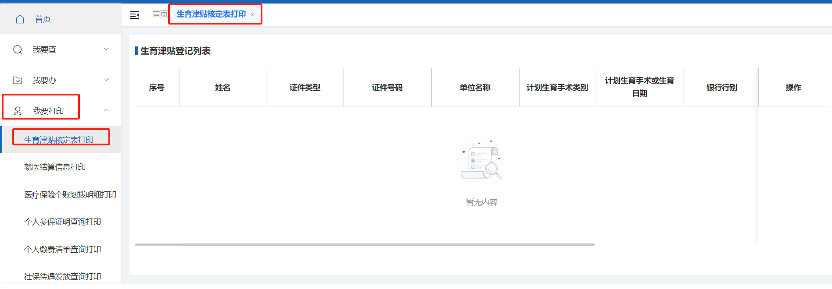

**>>>手机端**

1. 登录海南医保app/海南医保微信小程序/海南医保支付宝小程序，点击【服务】，下拉到【个人医保查询】模块。



1. 点击【生育津贴核定表】功能，查看生育拨付记录，支持下载打印。

